PROBLEMAS INTENSIDAD DE CORRIENTE ELÉCTRICA

La corriente eléctrica o intensidad eléctrica es el flujo de carga eléctrica por unidad de tiempo que recorre un material

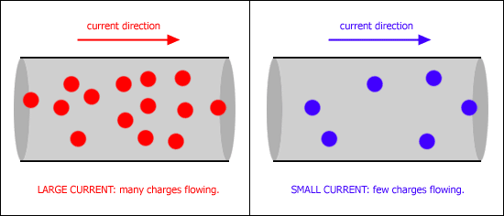

Intensidad = carga/ tiempo I = q/t

- La intensidad (I) mide en el S.I en amperios (A)
- La carga (q) se mide en el S.I en Culombios (C)
- El tiempo (t) se mide en el S.I en segundos (seg)

1 A = 1 C / seg

Resistencia (R) : Para transformar la electricidad utilizamos dispositivos que, utilizando el voltaje de una corriente eléctrica, producen otros tipos de energía. Dado que la energía no se puede crear, solo transformar, es importante entender que cuando una corriente eléctrica produce un efecto (por ejemplo luz) ve reducido su voltaje (los electrones reducen su energía para convertirla en otro tipo de energía).
Los dispositivos que reducen el voltaje para producir otro tipo de energía se denominan resistencias eléctricas. Una bombilla, por ejemplo, produce luz y calor al reducir el voltaje.

PROBLEMAS HOJA 1

1.-¿Qué intensidad tiene una corriente eléctrica si por una sección transversal del conductor pasa una carga de 2C en 6 seg.?

q= 2C
t= 6 seg

I=q/t I= 2/6 = 0,33 A

2. ¿Qué carga eléctrica pasa por una sección transversal de un alambre en 1 minuto si la intensidad es de 4 mA?

I= 4mA= 0,004 A = 4* 10 -3 A
t = 1min = 60seg

I=q/t q= I*t = 4* 10 -3 * 60= 0,24 C

3. ¿Qué intensidad tiene la corriente eléctrica si por un alambre pasan de 550 x10-4C en 2 minutos 30 segundos?

q = 550 x10-4 C
t= 60*2+ 30= 150seg

I=q/t 550 x10-4 C/ 150seg = 3,66*10-4 A (C/seg)

4. ¿Qué carga eléctrica pasa por una sección transversal de en 5 minutos si la intensidad es de 15 mA? Sol: 4,5 C
5. ¿Cuánto tiempo tarda en pasar una carga de 8 x10-3 coulomb si la intensidad de corriente es de 40x10-6 A?Sol: 200 seg

6.-Por la sección transversal de un alambre pasan 10 C en 4seg. Calcular la intensidad de la corriente eléctrica. Sol: 2,5 A

8.-La intensidad de la corriente que atraviesa a un conductor es 5 amperios. Calcular la carga que pasa por su sección transversal en 2 seg. Sol: 10C

9.- Calcula la intensidad de corriente en un circuito si, en 8 minutos y 20 segundos, se han
trasladado 2000 culombios. Sol:4 A

10.- ¿Qué resistencia tiene una plancha eléctrica que consume 1.22 A conectada a 380 v?
Sol: 311,5 Ω

